สิ่งที่ส่งมาด้วย
ตารางผลการดำเนินการตามข้อปรึกษาหารือของหน่วยงาน ในการประชุมสภาผู้แทนราษฎร
ชุดที่ ๒๖ ปีที่ ๒ ครั้งที่ ๑ (สมัยสามัญประจำปีครั้งที่หนึ่ง) วันพุธที่ ๓ กรกฎาคม ๒๕๖๗

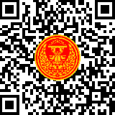

Link : https://drive.parliament.go.th/s/tetrSsnSW7DBJtk

ข้อมูล ณ วันที่ ๓๐ กันยายน ๒๕๖๗

